20-29 декабря проходит декадник - «Об алкогольной зависимости. Пути избавления».
Алкоголь и подростки, профилактика алкоголизма.

Переходный возраст — один из самых сложных и важных периодов становления личности, и чтобы его было проще «пережить», кто-то изливает душу в творчестве, а кто-то заливает алкоголем
Большее количество людей в возрасте от 14 до 18 лет сталкиваются с алкогольной зависимостью. Сегодня алкоголизм молодежи стал привычным явлением. По статистике, средний возраст, в котором начинают пить спиртное, составляет 14 лет.
Несмотря на то, что подростки в России отдают предпочтение все-таки слабоалкогольным напиткам, было научно доказано, что, например, популярные сейчас слабоалкогольные коктейли оказывают достаточно негативное воздействие на молодой организм.
В банке слабоалкогольного коктейля может содержаться 30 грамм абсолютного алкоголя — или 70-80 грамм в пересчёте на водку. И если учесть, что разбавленный газировкой алкоголь усваивается гораздо быстрее, то выпивая за вечер две-три таких банки, подросток получает взрослую дозу спиртного. Получается, что молодежь пьет не меньше взрослых, но привыкает к алкоголю гораздо быстрее.
Ясно, что алкозависимыми не рождаются. Заболевание формируется постепенно. Подростки пробуют спиртное по нескольким причинам:
- любопытство, желание стать взрослым — детям кажется, что, если они начнут вести себя, как лица старшего возраста, то тоже повзрослеют;
- стремление улучшить свою репутацию в группе — когда пьют друзья, подросток обычно тоже начинает выпивать, чтобы над ним не подшучивали, не считали «слабаком»;
- желание избавиться от страха, сильного стресса, а также скука, незнание, чем себя занять.
Не стоит забывать о том, что алкоголизм отчасти является наследственным заболеванием. Если пили родители (особенно мать во время беременности), то вероятность того, что начнет злоупотреблять спиртным ребенок, значительно возрастает.
Дети, которые пьют алкоголь в больших количествах на постоянной основе, к 16-18 годам обычно находятся на первой стадии алкоголизма.
Устойчивая психическая зависимость от этанолсодержащих напитков формируется, если принимать алкоголь два-три раза в неделю. С каждым разом начинающий алкоголик пьет все больше, так как от привычных доз он уже не способен получить требуемый эффект опьянения-формируется толерантность к алкоголю. Формируется утрата рвотного рефлекса -людей, которые не имеют алкогольной зависимости, сильно тошнит и рвет после приема высоких доз спиртного, а у алкозависимых рвота встречается редко.
Болезнь всегда проще и легче предупредить, чем потом ее лечить. Поэтому в школах, колледжах, университетах проводятся лекции, в ходе которых до учащихся доносится информация о вреде алкогольных напитков. Но особая ответственность возлагается на родителей!!!
Ни для кого не станет новостью, что доверительные отношения в семье — основа основ благополучия ребенка. Впервые об алкоголе ребенок узнает именно дома, поэтому очень важно открыто обсуждать с ним вопросы, касающиеся употребления спиртного. Как показали различные исследования, подростки, с которыми родители откровенно говорят на тему алкоголя и наркотиков, реже их употребляют, чем дети в семьях, где эти темы табуированы.
Объясните ребенку, что злоупотребление спиртным может привести к непоправимым жизненным последствиям: изнасилованиям, преступлениям, болезням и проблемам с окружающими. Помогите понять вашему ребенку, что образ спиртного, распространенный через каналы СМИ и массовой культуры, не такой уж и безобидный, как может показаться на первый взгляд.
Не бойтесь говорить о своих переживаниях. Логически объясните ребенку, почему вы переживаете и чего боитесь. Ваша цель — достучаться до его сознания. Если же ребенок пришел домой в нетрезвом виде, никогда не показывайте свою бурную реакцию. Достаточно просто спокойно сказать: «Разговор будет завтра». Важно, чтобы ваш ребенок знал, в каком бы состоянии он ни пришел домой, здесь он в безопасности, и у него нет необходимости, выпив лишнего, оставаться дома у друзей или в малознакомой компании, боясь расправы и криков дома.
Осуществляйте мягкий контроль над подростком. Не стесняйтесь звонить им. Молодым людям, стремящимся к независимости, это не понравится и, возможно, вас ожидает бурная ответная реакция, но постарайтесь донести до ребенка, что для вас это важно. Скажите, что будете звонить так, что никто не заподозрит, что вы родитель: звоните как друг, знакомый — придумайте свою схему. Но сообщите, что звонить будете обязательно. Если вашего ребенка все равно не устроил подобный вариант, предложите ему самому каждые час-полтора отзваниваться и парой фраз сообщать, что все в порядке, предупредите, что если он не будет звонить в установленное время сам, то позвоните вы.
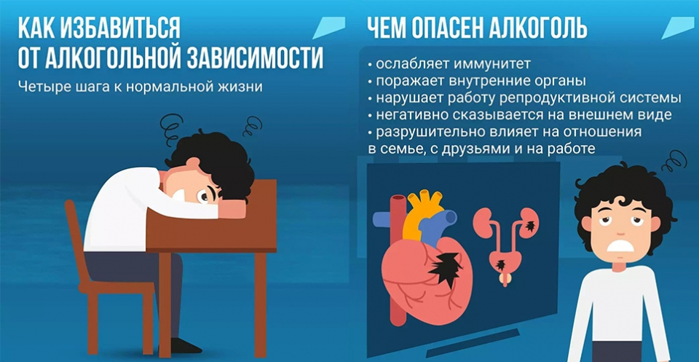
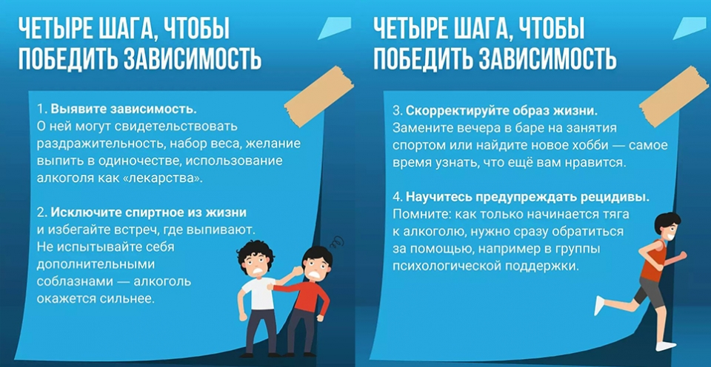
Сегодня подростковый алкоголизм можно встретить в каждом дворе.
Недуг давно перерос масштабы пагубной привычки в сторону социальной проблемы. Поэтому подозревая вашего ребенка в злоупотреблении алкоголем, не бойтесь перегнуть палку: ведь всегда лучше извиниться, чем вовремя не заметить смертельную зависимость.

Будьте здоровы!

Материал составлен по открытым Интернет-ресурсам

